 | НОВОЮЛАСЕНСКИЙ ВЕСТНИК | 03 июля  2025 года  № 14 (37)  Издается  с 05 июля  2023 года  «Бесплатно»
______________________________________________________________________________________________________________________________
Официальное периодическое печатное издание для опубликования (обнародования) муниципальных правовых актов, иной официальной информации муниципального образования Новоюласенский сельсовет Красногвардейского района Оренбургской области
___________________________________________________________________________________________________________
АДМИНИСТРАЦИЯ МУНИЦИПАЛЬНОГО ОБРАЗОВАНИЯ
НОВОЮЛАСЕНСКИЙ СЕЛЬСОВЕТ
КРАСНОГВАРДЕЙСКОГО РАЙОНА ОРЕНБУРГСКОЙ ОБЛАСТИ

П О С Т А Н О В Л Е Н И Е
02.07.2025 № 33 -п
с. Новоюласка

О разработке проекта схемы размещения гаражей, являющихся некапитальными сооружениями, возводимых гражданами на землях или земельных участках, находящихся в государственной или муниципальной собственности, либо стоянок технических или других средств передвижения инвалидов вблизи их места жительства на территории муниципального образования Новоюласенский сельсовет Красногвардейского района Оренбургской области

В соответствии со статьей 39.36-1 Земельного кодекса Российской Федерации, Федеральным законом от 5 апреля 2021 года N 79-ФЗ "О внесении изменений в отдельные законодательные акты Российской Федерации", Федеральным законом от 6 октября 2003 года N 131-ФЗ "Об общих принципах организации местного самоуправления в Российской Федерации", постановлением Правительства Оренбургской области от 08.02.2024 года N 93-пп " Порядок утверждения органами местного самоуправления схем размещения гаражей, являющихся некапитальными сооружениями, стоянок технических и других средств передвижения инвалидов вблизи их места жительства", Уставом муниципального образования Новоюласенский сельсовет Красногвардейского района Оренбургской области:
1. Разработать проект схемы размещения гаражей, являющихся некапитальными сооружениями, возводимых гражданами на землях или земельных участках, находящихся в государственной или муниципальной собственности, либо стоянок технических или других средств передвижения инвалидов вблизи их места жительства на территории муниципального образования Новоюласенский сельсовет Красногвардейского района Оренбургской области.
2. Утвердить прилагаемый порядок и сроки приема предложений о включении в схему размещения гаражей, являющихся некапитальными сооружениями, возводимых гражданами на землях или земельных участках, находящихся в государственной или муниципальной собственности, либо стоянок технических или других средств передвижения инвалидов вблизи их места жительства на территории муниципального образования Новоюласенский сельсовет Красногвардейского района Оренбургской области.
3.Установить, что настоящее постановление вступает в силу после его официального опубликования в газете «Новоюласенский вестник», подлежит обнародованию и размещению на официальном сайте администрации муниципального образования Новоюласенский сельсовет Красногвардейского района Оренбургской области в сети "Интернет.
4.Контроль за исполнением настоящего постановления оставляю за собой.

Глава сельсовет С.Н.Бисяева

Приложение
к постановлению администрации
муниципального образования
Новоюласенский сельсовет
от 02.07.2025 № 33-п

ПОРЯДОК И СРОКИ
порядок и сроки приема предложений о включении в схему размещения гаражей, являющихся некапитальными сооружениями, возводимых гражданами на землях или земельных участках, находящихся в государственной или муниципальной собственности, либо стоянок технических или других средств передвижения инвалидов вблизи их места жительства на территории муниципального образования Новоюласенский сельсовет Красногвардейского района Оренбургской области.

1. Порядок и сроки приема предложений о включении в схему размещения гаражей, являющихся некапитальными сооружениями, возводимых гражданами на землях или земельных участках, находящихся в государственной или муниципальной собственности, либо стоянок технических или других средств передвижения инвалидов вблизи их места жительства на территории муниципального образования Новоюласенский сельсовет Красногвардейского района Оренбургской области разработан на основании Постановления Правительства Оренбургской области от 08.02.2024 года N 93-пп " Порядок утверждения органами местного самоуправления схем размещения гаражей, являющихся некапитальными сооружениями, стоянок технических и других средств передвижения инвалидов вблизи их места жительства.
2. Разработка схемы размещения гаражей, являющихся некапитальными сооружениями, возводимых гражданами на землях или земельных участках, находящихся в государственной или муниципальной собственности, либо стоянок технических или других средств передвижения инвалидов вблизи их места жительства на территории муниципального образования Новоюласенский сельсовет Красногвардейского района Оренбургской области (далее - Схема) осуществляется с учетом:
документов территориального планирования, правил землепользования и застройки, документации по планировке территории, землеустроительной документации, наличия зон с особыми условиями использования территорий, земельных участков общего пользования, территорий общего пользования, красных линий, местоположения границ земельных участков, местоположения зданий, сооружений, объектов незавершенного строительства;
правил благоустройства территории муниципального образования Новоюласенский сельсовет Красногвардейского района Оренбургской области, иных нормативных правовых актов Российской Федерации и нормативных правовых актов Оренбургской области, муниципальных правовых актов.
3. Гаражи и стоянки не подлежат включению в Схему в следующих случаях:
размещение гаражей или стоянок не соответствует документам, указанным в пункте 2 настоящего Порядка;
земельный участок, на котором планируется размещение гаража или стоянки, предоставлен гражданину или организации, либо в отношении испрашиваемого земельного участка принято решение об утверждении схемы расположения земельного участка на кадастровом плане территории, срок действия которого не истек, либо решение о проведении работ по образованию земельного участка, либо решение о предварительном согласовании предоставления испрашиваемого земельного участка, либо решение о проведении аукциона по продаже испрашиваемого земельного участка или аукциона на право заключения договора аренды испрашиваемого земельного участка;
если гараж или стоянка расположены или их размещение планируется на существующих инженерных сетях, коммуникациях, сооружениях;
несогласование включения в схему гаражей и стоянок органами, указанными в пункте 9 настоящего Порядка;
стоянка не находится вблизи места жительства инвалида.
4. Предложение о включении в Схему направляется гражданином в адрес администрации муниципального образования Новоюласенский сельсовет Красногвардейского района Оренбургской области следующим способом:
на бумажном носителе (адрес: ул. Дружбы, д.8, с.Новоюласка, Красногвардейский район, Оренбургская область, 461164);
в электронном виде (по адресу: novselsovet2016@mail.ru).
Предложение заполняется по форме согласно приложению N 1 к настоящему Порядку с приложением планового картографического материала с указанием места и адреса размещения гаража или стоянки, в масштабе, обеспечивающем читаемость графической информации.
5. Срок приема предложений о включении в Схему - 30 календарных дней со дня размещения настоящего Порядка в газете «Новоюласенский вестник», обнародованию и размещению на официальном сайте муниципального образования Новоюласенский сельсовет Красногвардейского района Оренбургской области.
6. Комиссия при администрации муниципального образования Новоюласенский сельсовет рассматривает предложения о включении в Схему гаражей и стоянок, в течение 20 рабочих дней со дня их поступления принимает одно из следующих решений:
о возможности включения гаражей или стоянок в схему с указанием сроков такого включения;
об отказе во включении гаражей или стоянок в схему с указанием оснований принятия такого решения.
О принятом решении администрации муниципального образования Новоюласенский сельсовет уведомляет гражданина в течение двух рабочих дней со дня его принятия.
7. Схема утверждается постановлением администрации муниципального образования Новоюласенский сельсовет, Схема подлежит размещению в газете «Новоюласенский вестник», обнародованию и размещению на официальном сайте муниципального образования Новоюласенский сельсовет Красногвардейского района Оренбургской области.
8. Изменения в Схему вносятся по мере необходимости, по предложениям граждан о включении в схему гаражей и стоянок, направляемых в администрацию муниципального образования Новоюласенский сельсовет Красногвардейского района Оренбургской области в порядке, предусмотренном пунктами 5 - 7 настоящего Порядка.
9. Перед подачей заявления на выдачу разрешения на использование земельного участка для установки гаража, включенного в Схему, проект гаража необходимо согласовать с отделом архитектуры и строительства администрации Красногвардейского района Оренбургской области, в соответствии с Правилами благоустройства, утвержденными решением Совета депутатов муниципального образования Новоюласенский сельсовет Красногвардейского района Оренбургской области от 26.07.2022 года N 19/2.
Приложение
к Порядку и срокам приема предложений о включении в схему размещения гаражей, являющихся некапитальными сооружениями, возводимых гражданами на землях или земельных участках, находящихся в государственной или муниципальной собственности, либо стоянок технических или других средств передвижения инвалидов вблизи их места жительства на территории муниципального образования Новоюласенский сельсовет Красногвардейского района Оренбургской области

от ______________________________________
(фамилия, имя, отчество (последнее - при наличии)
Документ, удостоверяющий личность:
_______________________________________
(вид документа)
_______________________________________
(серия, номер)
______________________________________
(кем, когда выдан)
Адрес регистрации ___________________
_______________________________________
Контактная информация:
телефон ________________________________
почтовый адрес _______________________
_______________________________________
электронная почта ___________________

ЗАЯВЛЕНИЕ

Прошу включить в схему размещения гаражей, являющихся некапитальными сооружениями, возводимых гражданами на землях или земельных участках, находящихся в государственной или муниципальной собственности, либо стоянок технических или других средств передвижения инвалидов вблизи их места жительства, место размещения:
__________________________________________________________________
__________________________________________________________________
(гаража, являющегося некапитальным сооружением, либо стоянки технических или других средств передвижения инвалидов вблизи их места жительства)
Местонахождение или адресный ориентир места размещения __________________________________________________________________
__________________________________________________________________
Площадь места размещения (кв. м) __________________________________________________________________
К заявлению прилагаются следующие документы:
1. Картографический плановый материал.
2. Копия паспорта.
3. Копии документов о признании гражданина инвалидом, в том числе выписка из акта медико-социальной экспертизы гражданина, признанного инвалидом.
4. Копия ИПРА.

Документы, указанные в пунктах 3, 4 настоящего заявления, прилагаются в случае подачи заявления гражданином, признанным инвалидом.

____________________________________________________________________________________________________________________________________
Способ получения ответа на заявление (отметить один вариант):
почтовым отправлением по адресу, указанному в заявлении;
лично по месту нахождения уполномоченного органа.

Заявитель
(представитель заявителя): _______________ ___________________________ "___" _____ 20__ г.
(подпись) (расшифровка подписи)

Оборотная сторона заявления

СОГЛАСИЕ
на обработку персональных данных

Я,________________________________________________________________ __________________________________________,
(фамилия, имя, отчество (последнее - при наличии), адрес регистрации)

в соответствии со статьей 9 Федерального закона от 27 июля 2006 года N 152-ФЗ "О персональных данных" выражаю свое согласие на обработку моих персональных данных.
1._______________________________________________________________________________________________________________ (наименование органа)

(далее - оператор) вправе осуществлять обработку моих персональных данных (сбор, систематизацию, накопление, хранение, уточнение (обновление, изменение), использование, распространение (в том числе передачу), блокирование, уничтожение моих персональных данных) в документарной и электронной форме.
2. Перечень персональных данных, на обработку которых дается настоящее согласие: фамилия, имя, отчество (последнее - при наличии), адрес регистрации, паспортные данные, контактные данные (телефон, электронная почта).
3. Настоящее согласие действует бессрочно. Условием прекращения обработки персональных данных является получение моего письменного отзыва настоящего согласия. Оператор прекращает обработку персональных данных и в случае, если сохранения персональных данных не требуется, уничтожает их в срок, не превышающий 30 дней с даты поступления указанного отзыва. Оператор вправе после получения отзыва настоящего согласия продолжать обработку моих персональных данных в той части, в которой для ее осуществления согласия не требуется или не будет требоваться в силу действующего законодательства.
Настоящий пункт является соглашением между мной и оператором об изменении срока прекращения обработки моих персональных данных после поступления отзыва настоящего согласия.
4. Оператор вправе обрабатывать мои персональные данные в целях, предусмотренных настоящим заявлением, а также в целях исполнения иных полномочий в соответствии с действующим законодательством.
5. Я даю согласие на передачу своих персональных данных третьим лицам для обработки способами, указанными в пункте 1 настоящего согласия, для достижения целей, указанных в пункте 4 настоящего согласия.

Дата Роспись
АДМИНИСТРАЦИЯ МУНИЦИПАЛЬНОГО ОБРАЗОВАНИЯ
НОВОЮЛАСЕНСКИЙ СЕЛЬСОВЕТ
КРАСНОГВАРДЕЙСКОГО РАЙОНА ОРЕНБУРГСКОЙ ОБЛАСТИ

П О С Т А Н О В Л Е Н И Е
02.07.2025 № 34 -п
с. Новоюласка

Об организации разработки проекта схемы размещения гаражей, являющихся некапитальными сооружениями, стоянок технических и других средств передвижения инвалидов вблизи их места жительства

В соответствии с пунктом 1 статьи 39.36-1 Земельного Кодекса Российской Федерации, постановлением Правительства Оренбургской области от 08.02.2024 г. N 93-пп "О Порядке утверждения органами местного самоуправления Оренбургской области схемы размещения гаражей, являющихся некапитальными сооружениями, стоянок технических и других средств передвижения инвалидов вблизи их места жительства", Уставом муниципального образования Новоюласенский сельсовет Красногвардейского района Оренбургской области:
1. Приступить к разработке проекта схемы размещения гаражей, являющихся некапитальными сооружениями, стоянок технических и других средств передвижения инвалидов вблизи их места жительства (далее - схема размещения).
2. Граждане и юридические лица в течение 30 календарных дней со дня размещения информации о разработке проекта схемы размещения могут направить в администрацию муниципального образования Новоюласенский сельсовет Красногвардейского района Оренбургской области предложения для включения объектов в схему размещения.
Предложения оформляются в виде заявления, к которому прилагаются:
- копии документов, удостоверяющих личность заявителя, представителя заявителя;
- согласие на обработку персональных данных в соответствии с Федеральным законом от 27 июля 2006 года N 152-ФЗ "О персональных данных";
- документ, подтверждающий полномочия представителя заявителя;
- сведения о наличии инвалидности.
3.Установить, что настоящее постановление вступает в силу после его официального опубликования в газете «Новоюласенский вестник», подлежит обнародованию и размещению на официальном сайте администрации муниципального образования Новоюласенский сельсовет Красногвардейского района Оренбургской области в сети "Интернет.
4.Контроль за исполнением настоящего постановления оставляю за собой.
Глава сельсовет С.Н.Бисяева

ИНФОРМАЦИЯ ДЛЯ НАСЕЛЕНИЯ
Популярность электросамокатов растет с каждым годом, а вместе с ней увеличивается и количество ДТП с участием детей и подростков.
Увидеть на улице ребёнка на гироскутере, самокате и других современных средствах передвижения сегодня можно всё чаще. Однако далеко не все знают, какие риски они могут представлять и как правильно их предотвратить.
Приобретая ребенку электросамокат, родитель должен понимать, что это средство передвижения, имеющее достаточно высокую скорость и представляющее определенную опасность как для самого несовершеннолетнего, так и для пешеходов. Не зная правил безопасного поведения на улице, дети подвергают свою жизнь и здоровье опасности, забывая о том, что, участвуя в процессе дорожного движения, они должны соблюдать Правила дорожного движения и ни в коем случае не создавать аварийно опасных ситуаций на дороге.
В России с 1 марта 2023 года действуют новые правила дорожного движения, по которым регламентируется управление электросамокатами, гироскутерами и другими средствами индивидуальной мобильности (СИМ). В частности, пользователей таких девайсов разделили на три категории:
Первая – дети младше 7 лет. Им можно кататься только в сопровождении взрослых на тротуарах, пешеходных и велопешеходных дорожках (на стороне движения пешеходов) и в пределах пешеходных зон.
Вторая категория – дети от 7 до 14 лет. Им разрешено кататься по тем же территориям, но уже без сопровождения старших.
К третьей группе относятся граждане старше 14 лет, которым в том числе можно пользоваться правым краем проезжей части, где установлено ограничение по скорости до 60 километров в час. Если разрешенная скорость передвижения на дороге выше, выезжать на нее нельзя. Средство индивидуальной мобильности должно быть оборудовано тормозной системой, звуковым сигналом, световозвращателями сзади и по бокам, а также фарой (фонарем) белого цвета спереди.
Дети в силу своих возрастных особенностей не всегда способны правильно оценить дорожную ситуацию и распознать опасность. Для безопасного управления электросамокатом необходима хорошая координация, а также быстрая скорость реакции, что приходит с возрастом и опытом. Кроме того, подростки любят неоправданно рисковать: выполнять опасные трюки, разгоняться или ездить на одном самокате вдвоем (или даже втроем), что увеличивает вероятность получения травм. Поэтому, если, оценив все риски, родители все-таки приняли решение приобрести своему чаду электросамокат, необходимо помнить:
1. Не оставляйте маленьких детей без присмотра, когда они катаются на велосипедах и самокатах.
2. Приобретите специальное защитное снаряжение (шлем, налокотники и наколенники подходящих размеров) и контролируйте его использование ребенком при катании на велосипеде или самокате.
3. Средства передвижения должны быть оснащены фарами и светоотражателями.
4. На оживленной дороге детский самокат нужно взять в руки родителю, взять ребенка за запястье и переходить дорогу пешком.
5. Перед тем как разрешить ребенку кататься на улице, необходимо отточить с ним прием группировки на случай падения: для безопасного приземления в опасной ситуации необходимо согнуть локти и колени (которые предварительно прикрыты защитными элементами), локти при этом должны быть прижаты к туловищу.
6. Нельзя кататься на самокате в дождливую погоду, особенно если он оснащен полиуретановыми колесами: при таких условиях устройство полностью утрачивает способность тормозить.
7. Не позволяйте использовать один электросамокат для того, чтобы ехать на нем вдвоем.
8. Для пересечения дороги по пешеходному переходу пользователям СИМ необходимо спускаться с транспорта и перевозить его рядом — так же, как это должны делать велосипедисты.
9. На тротуаре, где по Правилам дорожного движения самокатчики и пешеходы могут двигаться совместно, в отличие от автомобильных дорог, пешеходы имеют приоритет — самокатчики обязаны их пропускать.
10. На прокатном самокате можно кататься с 18 лет.
Также водителю электросамоката неплохо знать правила дорожного движения, оказания домедицинской помощи, телефоны экстренных служб, быть обученным не паниковать и знать порядок действий при возникновении экстренной ситуации.
При этом ответственность за выполнение правил несут родители. Именно они обязаны следить за перемещением детей на электросамокатах.
Приучайте детей с раннего возраста соблюдать правила дорожного движения и не забывайте, что личный пример - самая доходчивая форма обучения!
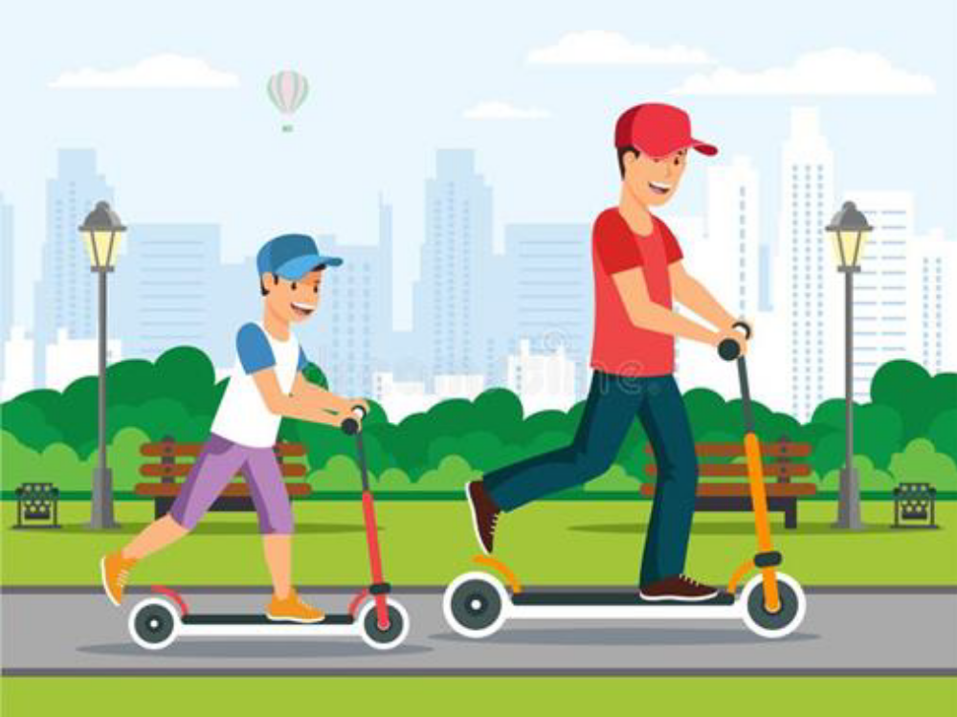

Главный редактор – Бисяева С.Н.
Учредитель – администрация муниципального образования Новоюласенский сельсовет Красногвардейского района Оренбургской области, адрес редакции и издателя:
461164, Оренбургская область, Красногвардейский район, с. Новоюласка, ул.Дружбы, дом 8, телефон: 8 (35345) 3-38-32,
электронная почта: novselsovet2016@mail.ru, тираж -12 экземпляров

